南投縣學生輔導諮商中心
輔導諮商服務E化系統
學校（輔導組長）使用手冊

很快樂資訊服務股份有限公司
中華民國109 年01月01日

南投縣學生輔導諮商中心
輔導諮商服務E化系統 學校（輔導組長）使用手冊
目錄
壹、簡介 3
一、 手冊目的 3
二、 手冊範圍 3
貳、系統共用模組說明 4
一、系統元件圖示說明 4
二、共用模組介紹 4
1、使用者登錄： 5
2、登出、查看新手上路手冊、更改密碼： 5
參、 學校（輔導組長）操作介紹 6
一、 輔導諮商模組 6
1、輔導諮商模組-即時訊息： 6
2、輔導諮商模組-各項申請審核： 7
3、輔導諮商模組-個案轉介申請： 8
4、輔導諮商模組-中輟案查詢： 11
5、輔導諮商模組-其他服務申請： 12

壹、簡介

手冊目的
本手冊內容描述系統作業環境、系統功能架構及作業流程，並針對每個作業功能提供適切的操作說明。使用者可經由本手冊的指導，熟悉本系統的操作方式，並減少異常狀況的發生，進而使本系統得以發揮最大功效及提供使用者最佳之服務。

手冊範圍
為達到前述目的，本手冊各章節安排如下：
第一章 簡 介：簡單說明本手冊目的、範圍。
第二章 系統共用模組說明：系統元件圖示與共用模組的使用說明。
第三章 系統功能操作說明：說明各模組所提供功能操作步驟。

貳、系統共用模組說明

一、系統元件圖示說明
快速鍵功能說明(以Google Chrome 31.0.1650.63 m版本為說明範例)
快速鍵 | 功能說明
F1 | 開啟瀏覽器使用說明視窗
F3 | 開啟瀏覽器關鍵字查詢視窗
F5 | 頁面重新整理
F11 | 瀏覽器展開為全螢幕

二、共用模組介紹
為了保障系統的完整性，本系統設有密碼的安全控管，並可設定使用權限。當您欲使用本系統時，系統會要求您輸入使用者帳號以及密碼，等待系統認證密碼無誤後，您將可以順利的進入本系統進行各項作業。

1、使用者登錄：
於網頁左上方登入系統區中輸入登入資訊。

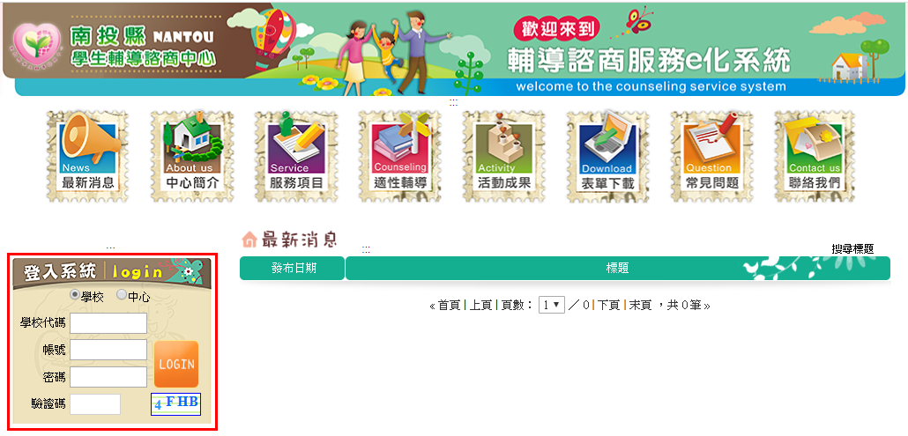
- 欲登入學校操作功能，點選學校。
欲登入中心操作功能，點選中心。
- 輸入學校代碼(當點選學校時才必填)、帳號、密碼與驗證碼後點選登入(LOGIN)按鈕，待系統認證密碼無誤後即進入操作頁面。
- 帳號及密碼區分大小寫。

2、登出、查看新手上路手冊、更改密碼：
使用者登錄後，右上方顯示使用者名稱，提供登出、查看新手上路手冊、更改密碼功能。
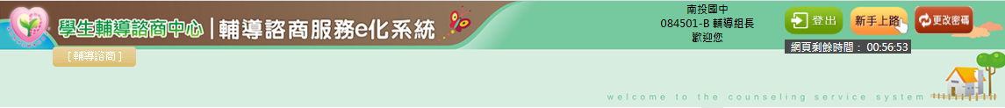
點選登出，出現是否登出系統的提示訊息視窗。
點選新手上路，另開新視窗顯示該群組的新手上路圖示說明。
點選更改密碼，出現變更密碼的操作視窗。

參、 學校（輔導組長）操作介紹

一、 輔導諮商模組

1、輔導諮商模組-即時訊息：
進入系統後即顯示即時訊息。輔導組長要注意的是未審核的地方。
點選最新訊息，系統另開視窗顯示訊息內容資訊(如下頁圖示)。

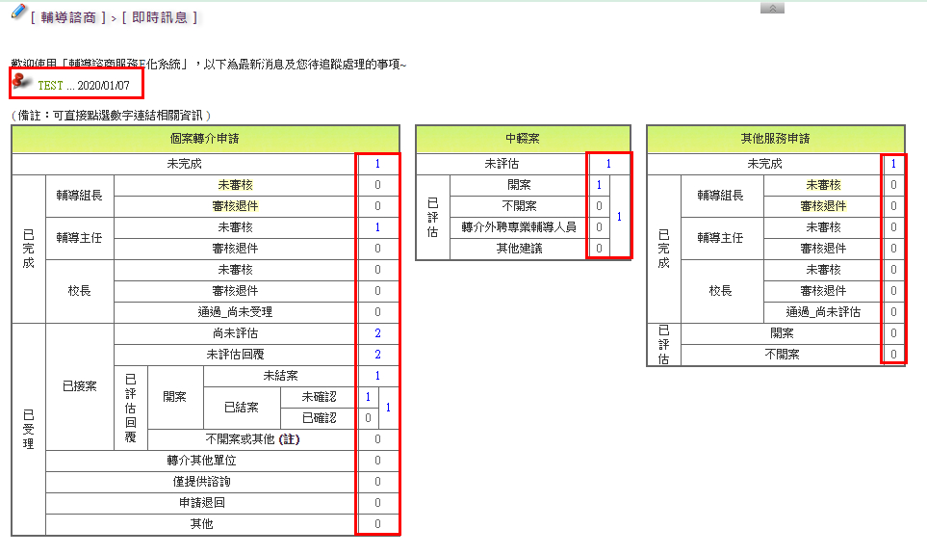
點選數字，系統直接開啟對應的程式，並顯示該類別查詢結果。
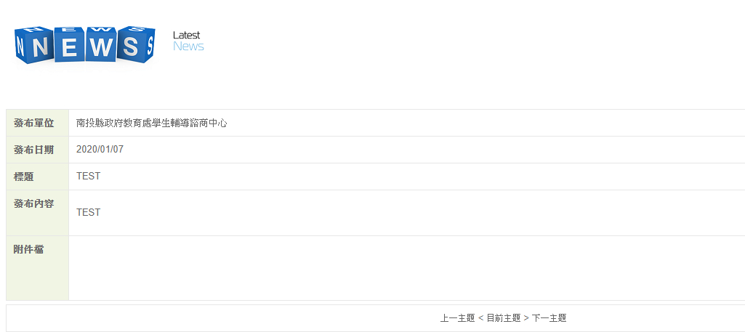

2、輔導諮商模組-各項申請審核：
Step1. 點選按鈕後，查詢個案轉介申請、其他服務申請結案確認等資料，也可查看每項申請所附的申請資料，於輔導組長審核中決定選擇。
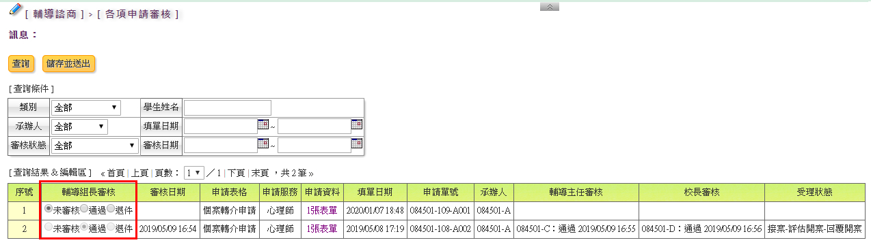
Step2. 選擇初審狀態完畢後，點選上方的儲存並送出按鈕，即完成初審並送至輔導主任複審。

3、輔導諮商模組-個案轉介申請：
Step1.學校輔導組長在個案轉介申請功能中會先看到個案轉介申請說明，閱讀完畢後點選進入頁面。
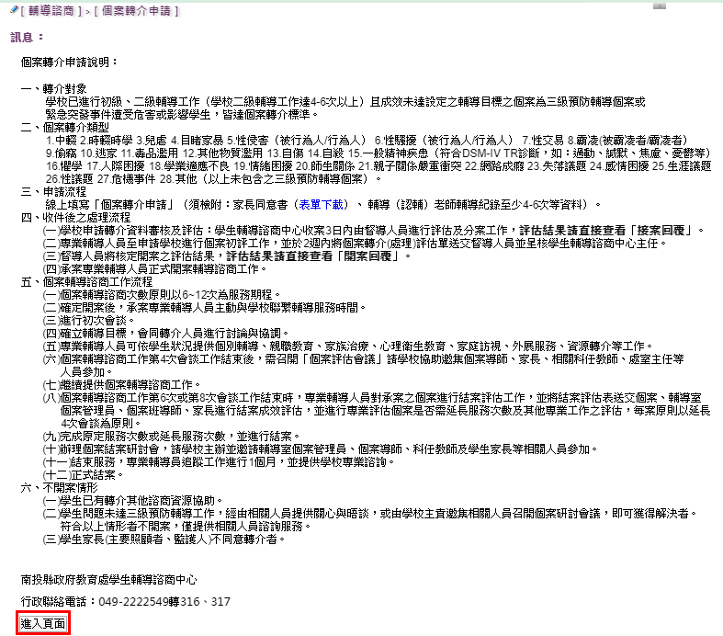

Step2. 點選新增，新增一筆個案轉介資料。
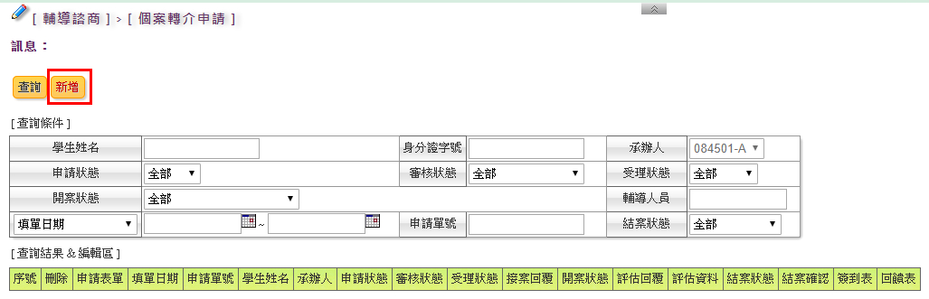

Step3. 點選新增後，輔導組長依照明細欄位填寫個案基本資料。
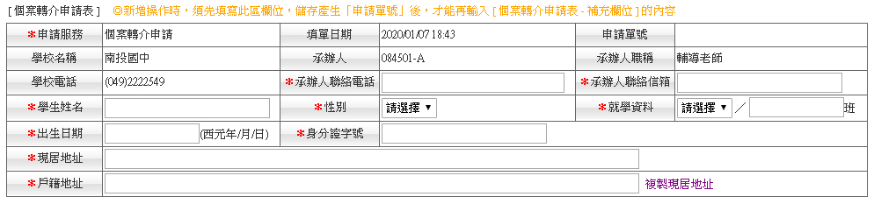
輔導組長依照申請表欄位填寫個案基本資料。

Step4. 依照欄位填寫資料完畢後，點選儲存按鈕。
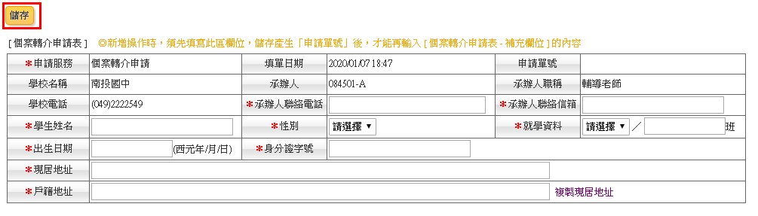
Step5. 儲存後，下方會出現個案補充欄位，輔導組長再依照補充欄位填寫個案資訊。
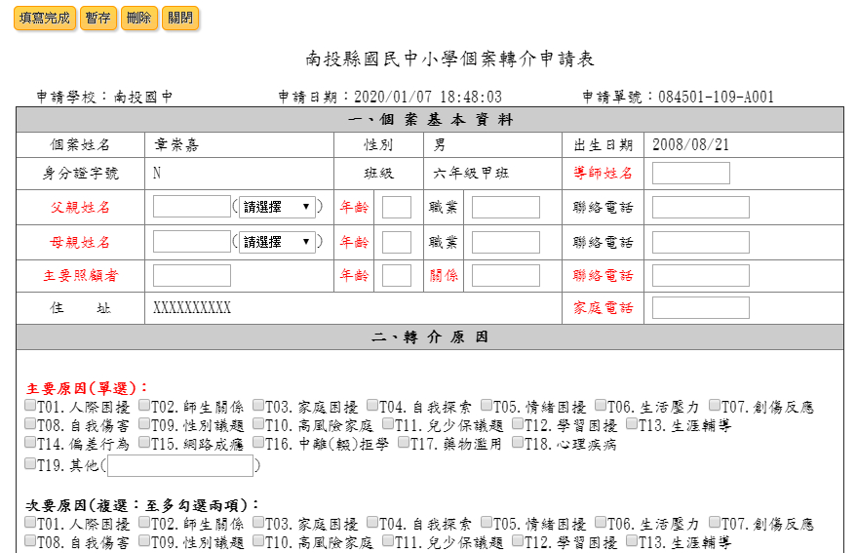

Step6. 依照欄位填寫情形，填寫完成後，點選或。
註：適用於個案補充欄位資訊全部填寫完畢的情況下使用。

適用於個案補充欄位填寫到一半，尚未完成填寫的情況下使用。

Step7. 假設輔導組長將個案補充欄位皆完成填寫並儲存後，以上動作皆完成後，個案資料將會處於待送出審核的情況。當輔導組長點選送出審核時，個案將送到輔導主任處進行初審。

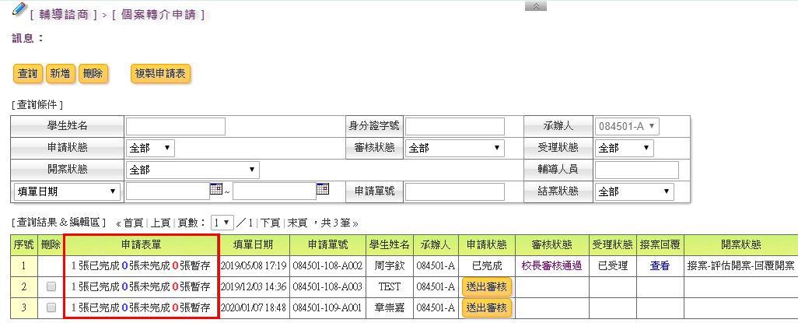
待個案皆已附上資料就可送至輔導主任進行初審。
Step8. 輔導組長可查看個案還有哪些單據尚未完成、個案的申請狀態、審核狀態、受理狀態、接單回覆、輔導員評估回覆、回饋表。
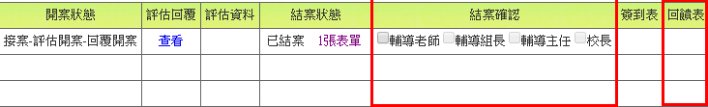
待個案在輔諮中心已進行結案後，由輔導組長勾選結案確認並填寫回饋表。

※輔導組長可以查詢學校所有的個案轉介申請資料，但若該申請非由輔導組長提出則只能查詢無法修改。。

4、輔導諮商模組-中輟案查詢：
Step1. 點選按鈕，出現本校的中輟學生案件。
Step2.點選明細查看可確認中輟案派案單&負責人員、點選評估資料表單可查看中輟個案評估單。
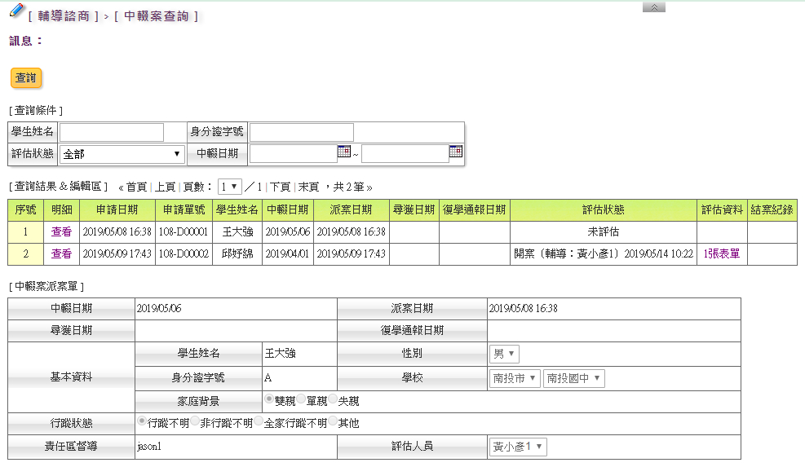

5、輔導諮商模組-其他服務申請：
Step1.閱讀完申請說明，點選進入頁面
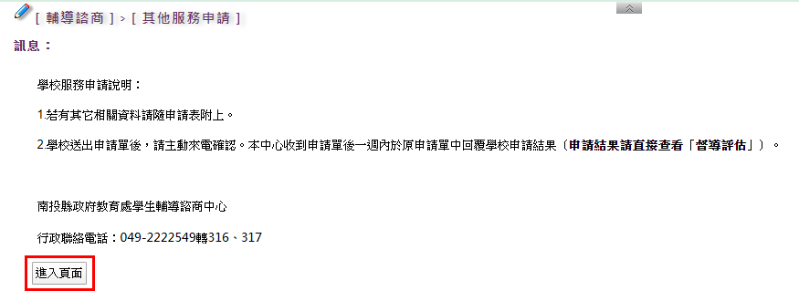
Step2 點選新增。
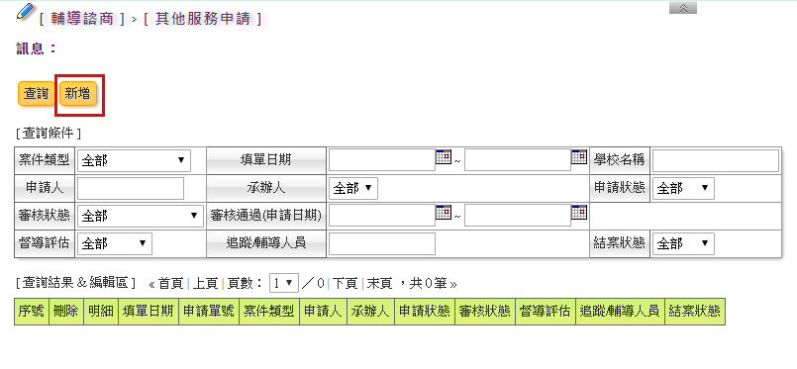

Step3. 輔導組長輸入服務申請基本資料後，點選按鈕後，下方即會出現補充欄位。
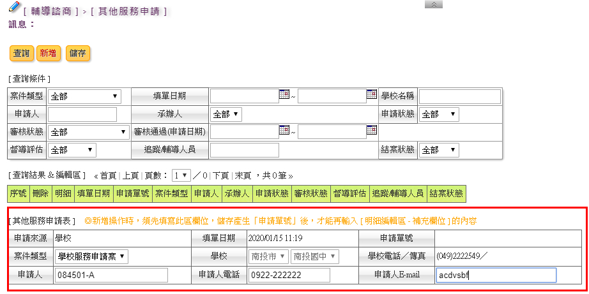
輔導組長填寫服務申請基本資料，填寫完畢後點選上方除儲存按鈕。

Step4. 輔導組長再進行補充欄位進行勾選與附檔上傳，完成後點選或，假設選擇將完成填寫動作。

註：適用於個案補充欄位資訊全部填寫完畢的情況下使用。
適用於個案補充欄位填寫到一半，尚未完成填寫的情況下使用。
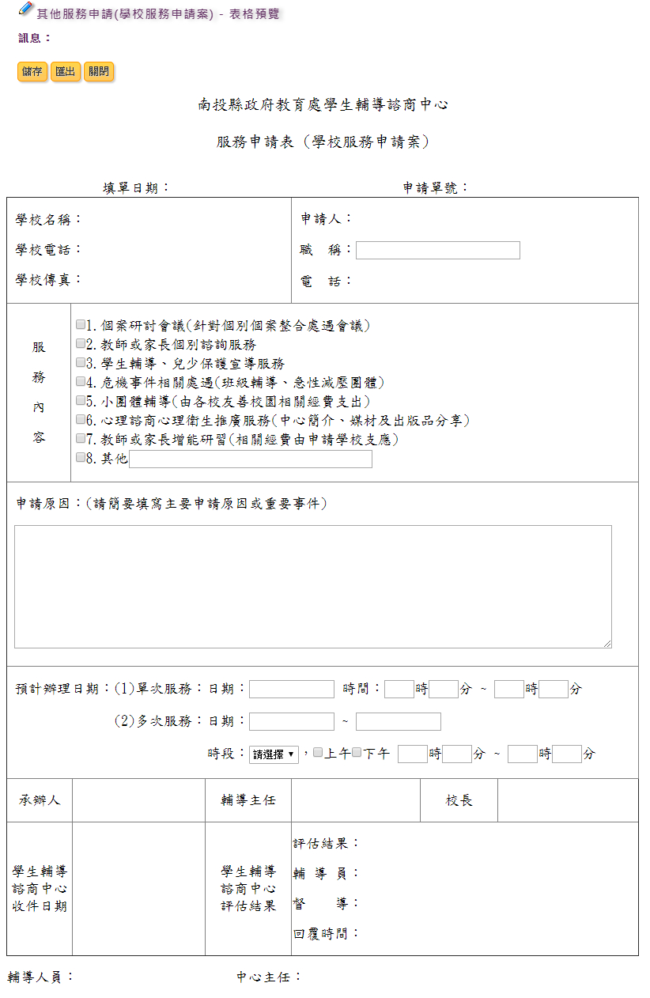
Step5. 補充欄位完成填寫後，點選按鈕，輔導組長可查看明細，哪些單據已經完成、未完成或暫存。完成申請表單填寫後點選送出審核，申請資料將送至輔導主任處進行初審。
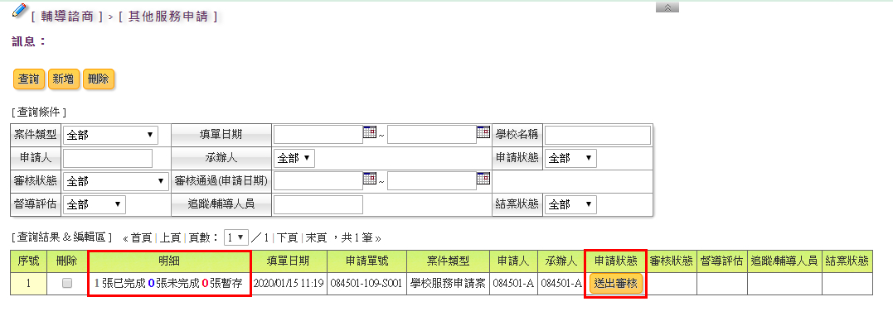
※輔導組長可以查詢學校所有的其他服務申請資料，但若該申請非由輔導組長提出則只能查詢無法修改。

